
AMOS
ПАО "Аэрофлот"
24.04.2017

Руководство пользователя
«Проведение аудита»



Применимо к ролям:
QA-MAN, QA-INSP

Управление документом

История согласования документа
Дата | Решение | ФИО | Комментарии

Управление документом
Файл | Руководство пользователя  «Проведение аудита»
Путь
Создан | 24.04.2017
Автор | Волкова Анастасия,  «РАМАКС ИНТЕРНЕЙШНЛ»
Последнее редактирование | 19.06.2019
Количество страниц | 13

История изменения документа
Версия | Дата изменения | Описание изменения | Автор изменения
000 | 02.07.2018 | Обновлено согласно версии AMOS12.0 | Федосеенко С. П.
001

Связанные документы (этот документ должен читаться вместе с):
Название документа | Код документа | Дата
- РП «Назначение аудитов подразделениям».

Оглавление
Управление документом 2
Оглавление 3
1. Термины и сокращения 4
2. Описание прохождения бизнес-процесса 5
3. Алгоритм прохождения процесса 6
3.1. Вход в систему AMOS. 6
3.2. Описание приложения Electronic Audit (APN:472). 8
3.3. Прохождение аудита. 9
3.3.1. Работа в приложении Electronic Audit (APN:472). 9
3.3.2. Работа в приложении View / Edit Findings (APN:506). 10
4. Возможные ошибки прохождения процесса 13

Термины и сокращения

Термин | Определение
ИС | Информационная система
AMOS | Автоматизированная система поддержания летной годности и технического обслуживания, и ремонта воздушных судов, разработанная компанией Swiss-AS (Швейцария)
ВС | Воздушное судно
АК | Авиакомпания
QA-MAN, QA-INSP | Аудиторы системы качества
APN | Номер приложения в ИС AMOS

Описание прохождения бизнес-процесса

  - Рабочий APN
APN:472 “Electronic Audit”;
APN:506 “View / Edit Findings“.
  - Наименование бизнес-процесса.
«Проведение аудита»
  - Применимо к ролям
QA-MAN, QA-INSP
  - Описание процесса
    - Прохождение аудита.
  - Результат по окончании бизнес-процесса
Информация о прохождении аудита внесена в ИС.

Алгоритм прохождения процесса


Вход в систему AMOS.
Для запуска AMOS кликните на ярлык системы на рабочем столе.

В открывшемся окне:
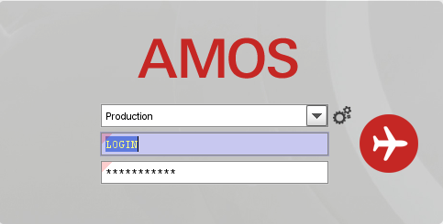
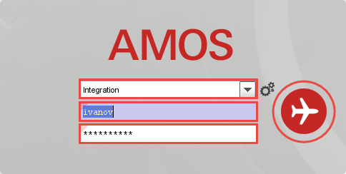
- Выберите сервер, на котором будут проводиться работы.
Примечание: по умолчанию система предложит продуктивную среду AMOS «Production».
- Введите персональный логин сотрудника.
Примечание: логином является табельный номер сотрудника.
- Введите личный пароль сотрудника.
Примечание: если вход выполняется впервые, система предложит пользователю изменить текущий пароль.
- Нажмите кнопку “Start” .

- Для запуска APN: в поле “Search” введите “APN” или часть наименования APN и нажмите клавишу “Enter”.

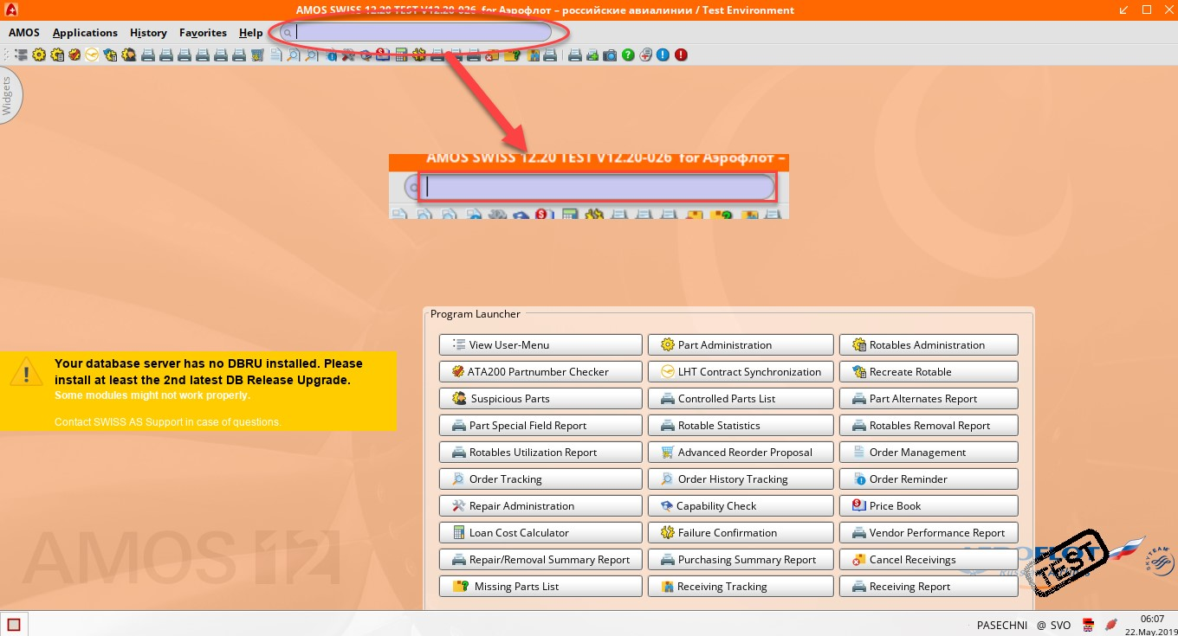

Описание приложения Electronic Audit (APN:472).
Приложение Electronic Audit (APN:472) служит для прохождения аудита в ИС. Результаты аудита могут вводиться непосредственно во время проведения аудита или сначала записываться в отчет, распечатанный из приложения Quality Audit Tool (APN:416). Это дает возможность классифицировать вопросы на пройденные или проваленные и дополнять вопросы.
Основное окно приложения Electronic Audit (APN:472):

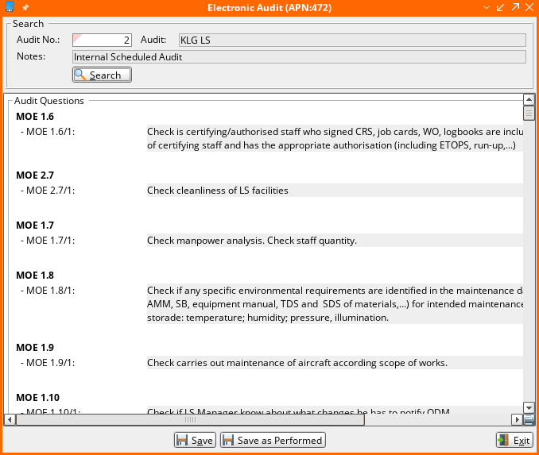
Основные кнопки приложения:
Кнопка | Действие
Search | Осуществить поиск.
Save | Сохранить внесенные изменения.
Save as Performed | Сохранить изменения и закрыть аудит как выполненный.
Exit | Выйти из приложения.

Прохождение аудита.

3.3.1. Работа в приложении Electronic Audit (APN:472).
  - Введите номер аудита, с которым собираетесь работать, в поле Audit No в верхней части экрана.
Двойным кликом мыши в пустом поле вызывается таблица с доступными номерами аудитов и их описанием.
  - Нажмите кнопку .
В области просмотра информации отобразятся все вопросы, связанные с выбранным аудитом и комментарии к аудиту.
  - Напротив каждого вопроса аудита расположено поле с выпадающим списком , дающее возможность отметить вопрос проваленным (Failed), пройденным (Passed) или не применимым (Not applicable).
  - После ответа на все вопросы аудита, включая замечания и комментарии, нажмите кнопку .
  - Нажмите кнопку , чтобы ввести детали аудита и замечаний.
Откроется окно приложения View / Edit Findings (APN:506).

3.3.2. Работа в приложении View / Edit Findings (APN:506).
  - Введите необходимую информацию на вкладке Problem/Finding:

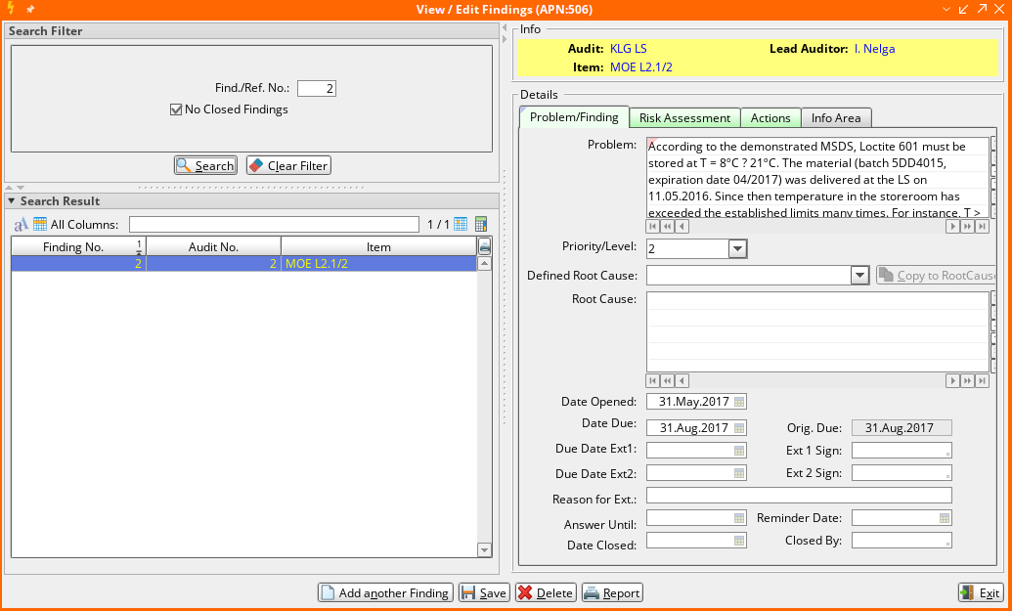

Поле | Описание
Problem | Описание найденной проблемы.
Priority / Level | Приоритет замечания из списка, составленного в приложении Audit Configuration (APN:439).
Define Root Cause | Основная причина замечаний (выбирается из списка).
Root Cause | Основная причина замечаний (подробное описание). Используйте кнопку для копирования текста из предыдущего поля.
Date Opened | Дата открытия замечания.
Date Due | Срок устранения замечания, установленный аудитором.
Due Date Ext. 1  Ext. 1 Sign | Дата первого продления срока устранения замечания.  Персональный код в ИС ответственного за продление.
Due Date Ext. 2  Ext. 2 Sign | Дата второго продления срока устранения замечания.  Персональный код в ИС ответственного за продление.
Reason for Ext. | Причина продления срока устранения замечания.
Answer Until | Дата, до которой должен быть дан ответ на замечание.
Date Closed/Closed by | Дата устранения замечания, кем устранено.
Reminder Date | Дата отправки последнего напоминания.

  - Проставьте необходимые отметки по оценке риска на вкладке Risk Assessment:

Risk Severity(степень риска) | Risk Probability (вероятность риска)
Catastrophic (катастрофический) A  Hazardous (опасный) B  Major (главный) C  Minor (неосновной) D  Negligible (незначительный) E | Extremely improbable(крайне маловероятно) 1  Improbable (невероятно) 2  Remote (удаленно) 3  Occasional (случайно) 4  Frequent (часто) 5

  - В зависимости от отметок Risk Severity и Risk Probability отобразится матрица Risk Assessment Matrix:

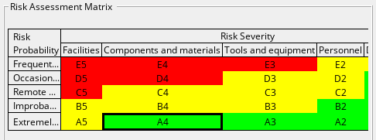

  - Введите текст в соответствующих полях вкладки Action:

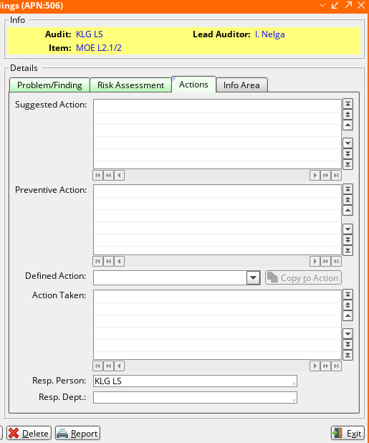

Поле | Описание
Suggestion Action | Предлагаемые действия.
Preventive Action | Профилактические действия, которые могут быть выполнены для устранения повторного возникновения проблемы.
Defined Action | Действие для устранения замечания.
Action Taken | Действия для решения проблемы (подробное описание). Используйте кнопку для копирования текста из предыдущего поля.
Resp. Person | Контактное лицо или лицо, которое будет интервьюировано в ходе аудита.
Resp. Department | Код ответственного подразделения.

  - Введите необходимые комментарии или заметки в текстовом поле на вкладке Info Area.
  - Нажмите кнопку для сохранения введенной информации.
  - При необходимости нажмите кнопку , чтобы создать еще одно замечание по данному вопросу аудита.
  - Продолжите работу в приложении Electronic Audit (APN:472) по остальным вопросам аудита.
  - Нажмите для сохранения внесенных изменений.

Возможные ошибки прохождения процесса

Ошибка | Возможные причины | Действия по устранению

